**MANUAL DE**

**USUARIO**

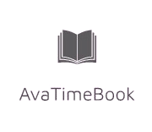

**HOJA DE CONTROL**

|  |  |  |  |
| --- | --- | --- | --- |
| **Organismo** | AvaTimeBook | | |
| **Proyecto** | Aplicación AvaTimeBook | | |
| **Entregable** | Manual de Usuario | | |
| **Autores** | Cesar David Chacon C.C: 1030691234  Brayan Baron C.C: 1030640407  Cristian Sanchez C.C 1033801286 | | |
| **Versión/Edición** | v | **Fecha Versión** | 11/08/2018 |
| **Aprobado por** |  | **Fecha Aprobación** | DD/MM/AAAA |
|  |  | **N.º Total de Páginas** | 7 |

**REGISTRO DE CAMBIOS**

|  |  |  |  |
| --- | --- | --- | --- |
| **Versión** | **Causa del Cambio** | **Responsable del Cambio** | **Fecha del Cambio** |
| 1 | Inicial | Cesar David Chacon | 20/02/2019 |
|  |  |  |  |
|  |  |  |  |

Tabla de contenido

1. INTRODUCCIÓN. 4

2. REGISTRO USUARIO 5

3. AUTENTICACIÓN. 6

4. RECUPERAR CONTRASEÑA. 7

# INTRODUCCIÓN.

Este manual pretende ser una guía en el uso de la red social AvaTimeBook. En su contenido podremos observar los aspectos más esenciales para poder utilizar de una manera adecuada. AvaTimeBook es una aplicación que fue concebida con el objeto de brindar una plataforma para intercambios de libros, los usuarios buscan libros para pasar su tiempo libre o simplemente conversar sobre ello, por lo tanto, es una plataforma para toda persona.

AvaTimeBook, es una aplicación que permite ingresar los datos de una persona y además subir libros para intercambiarlos con otras personas en la cual se podrá hablar con otras personas.

# REGISTRO USUARIO

**Descripción del proceso:** Las personas para utilizar la plataforma deben ingresar al navegador Chrome u Opera y luego inicialmente registrar sus datos.

**Requisitos:**

Correo: un correo existente que será el usuario de la persona.

Contraseña: clave confidencial ingresada en el registro.

**Pasos:**

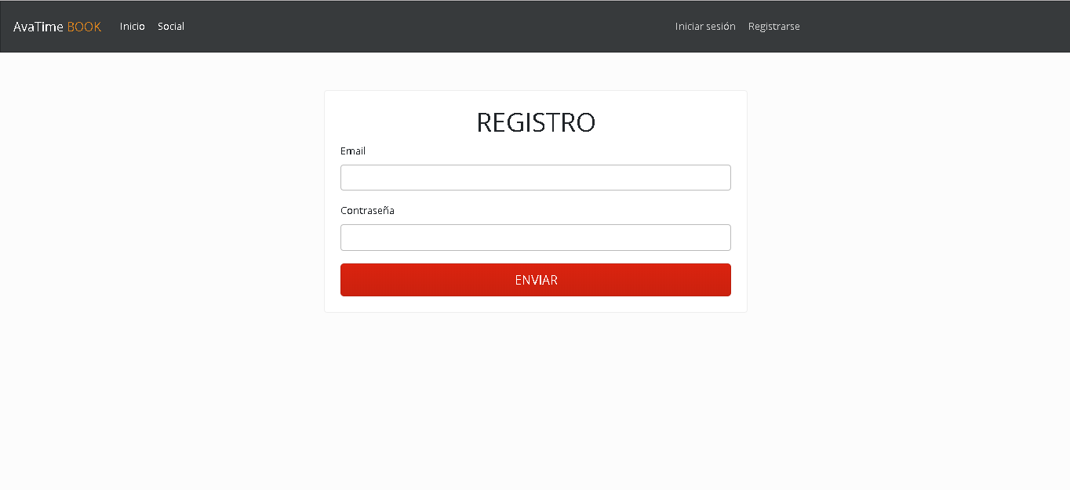

* El usuario debe ingresar al sitio de AvaTimeBook a través de su navegador de preferencia.
* Al ingresar, inmediatamente encontrara el formulario de ingreso y en la parte superior un enlace en “Registrarse”.
* Al dar clic se revelará el formulario de registro.
* Se debe completar la información de los campos solicitados.
* Finalmente enviar el formulario con los datos y de esta forma podrá ingresar a la plataforma a través del formulario de inicio de sesión.
* El usuario va ser dirigido a la página de inicio de la plataforma.

# AUTENTICACIÓN.

**Descripción del proceso:** El usuario que ya se encuentra registrado en la base de datos de la red social, podrá ingresar a la plataforma mediante un módulo de autenticación.

**Requisitos:**

Usuario: email registrado.

Contraseña: clave confidencial ingresada en el registro.

**Pasos:**

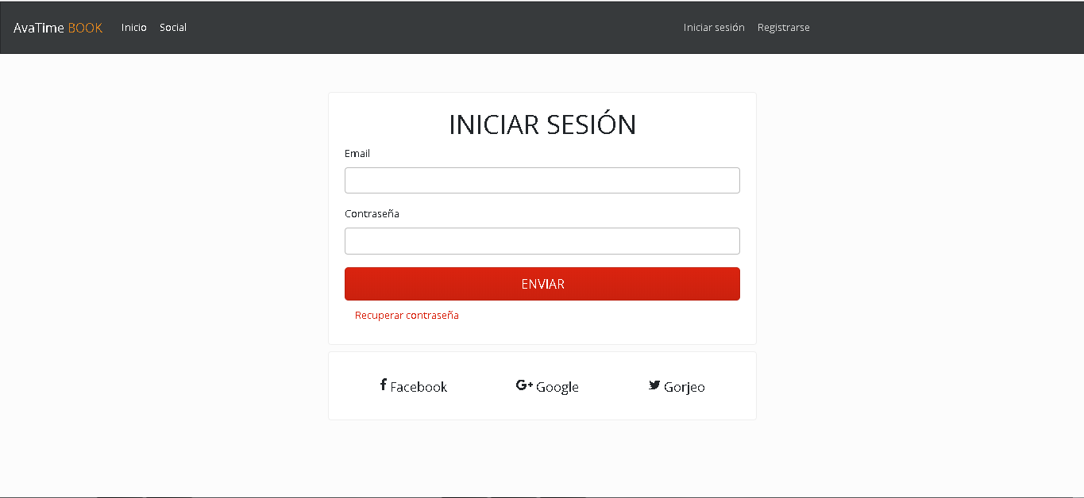

* El usuario debe ingresar al sitio de AvaTimeBook a través de su navegador de preferencia.
* Al ingresar, inmediatamente encontrara el formulario de ingreso.
* Debe ingresar los datos requeridos.
* Clic en el botón “Inicio”.
* En el caso de ingresar datos incorrectos, el formulario mostrara la notificación de” La contraseña no es válida o el usuario no tiene una contraseña.”, de lo contrario este será re direccionado a la página de inicio de la plataforma.

# RECUPERAR CONTRASEÑA.

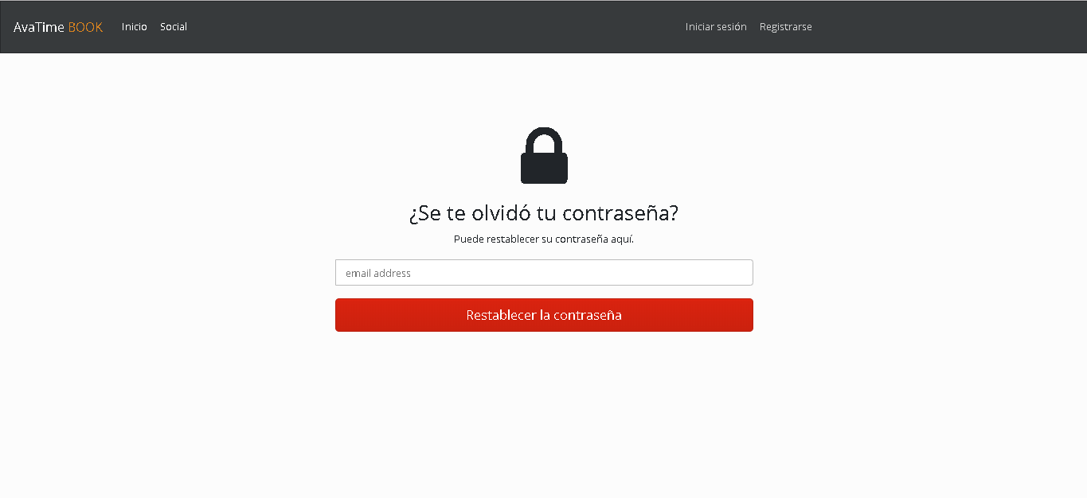

* El usuario debe ingresar al sitio de AvaTimeBook a través de su navegador de preferencia.
* Al ingresar, inmediatamente encontrara en la parte inferior del inicio de la página dice “Recuperar contraseña”.
* Debe ingresar el correo con en él se autentifico en la página.
* Enviara a su correo un enlace para cambiar la clave.
* Luego que cambie la clave ya tendrá acceso nuevamente a la plataforma social.